МЕДНАЯ ПРОВОЛОКА ММ |  |  | МЕДНАЯ ЛУЖЕНАЯ ПРОВОЛОКА ММЛ
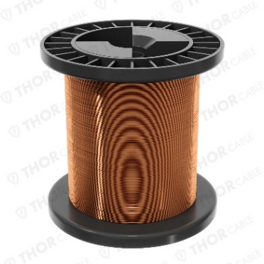 |  |  | 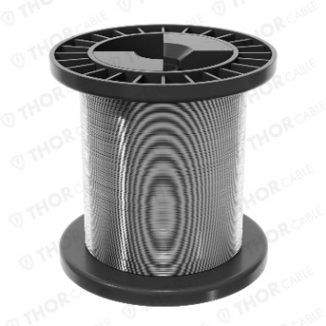
№ п/п | Наружный диаметр | Цена, руб. с НДС за кг | № п/п | Наружный диаметр | Цена, руб. с НДС за кг
1 | 0,2 | 1221 | 1 | 0,1 | 1836
2 | 0,25 | 1091 | 2 | 0,15 | 1566
3 | 0,26 | 1091 | 3 | 0,2 | 1350
4 | 0,3 | 1091 | 4 | 0,25 | 1350
5 | 0,4 | 1091 | 5 | 0,26 | 1350
6 | 0,5 | 1091 | 6 | 0,3 | 1242
7 | 0,6 | 1091 | 7 | 0,4 | 1242
8 | 0,7 | 1091 | 8 | 0,5 | 1242
9 | 0,8 | 1091 | 9 | 0,6 | 1242
 |  |  | 10 | 0,7 | 1242
 |  |  | 11 | 0,8 | 1242

Проволока ММЛ, упаковка 20 метров
№ п/п | Наружный диаметр | Цена, руб. с НДС за упаковку
1 | 0,1 | 180
2 | 0,2 | 225
3 | 0,3 | 225
4 | 0,4 | 225
5 | 0,5 | 225
6 | 0,6 | 225
7 | 0,7 | 225
8 | 0,8 | 225
9 | 0,9 | 225
10 | 1 | 225

